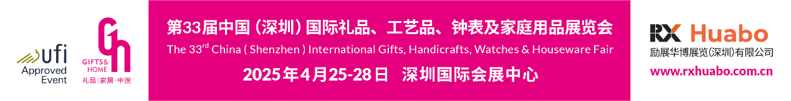**展览名称：第33届中国（深圳）国际礼品、工艺品及家庭用品展览会（简称：深圳春季礼品展）**

**同期举办:**

**第15届深圳国际移动电子展**

**第10届深圳礼品消费品包装及印刷展览会**

**展会时间：**2025年4月25-28日

地点：深圳国际会展中心13大展馆

地址：深圳市宝安区福海街道展城路1号

主办机构：励展华博展览（深圳）有限公司

展位数：12000个展位

参展商：5500家企业

展会规模：26万平方米

买家：25万人次

参展热线：宝红梅137-1537-1980

**前言**

为目前国内超大规模B2B消费类展会！

**现正在接受2025深圳春秋二季展会展位预定！**

**2025年4月25-28日（春季）**

**2025年10月20-23日（秋季）**

**第33深圳礼品展会规模**

100万+礼业新潮好物，5500+优质品牌供应商，25万+专业买家，13大展馆打造26万平行业旗舰展会，为礼业买家带来更丰富的采购选择，创造商机。“深圳礼品展览”已成功举办33，每年的春季4月和秋季10月举行；现已发展成为国内集专业、规模、人气的业界顶级盛会。

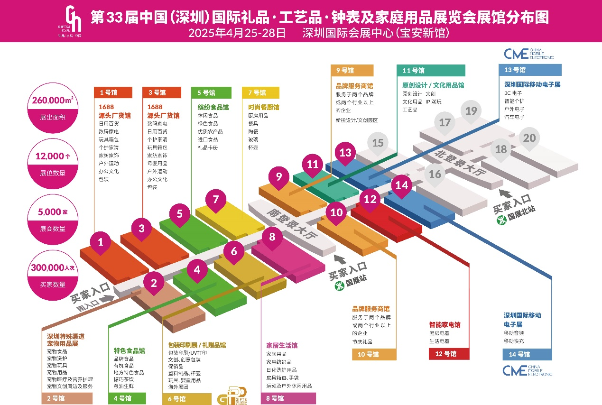

**礼品渠道：**海纳百川，以终端礼赠品市场需求看消费品市场发展趋势，更能有效把握前沿商机，深圳礼品展30多年品质展会打造高效供需平台，助力千万企业拓展以礼赠品渠道为核心，多元化渠道加持的新模式，助力行业共拓新机，以顶级平台，承接塔尖资源，秉承精益求精，创新服务理念，30多年专业市场化运作，拥有专业高效的团队，现已发展成为国内最专业、最具规模、最集人气的业界顶级盛会。

2024上半年，我国社会消费品零售总额同比增长4.7%，为推动经济恢复向好发挥重要作用。随着经济环境变迁，主流消费人群改变，消费趋势随之更新，2025年礼品行业也在悄悄发生改变；与第32届深圳礼品展一起站在行业一线，洞察行业趋势！

**礼品市场发展空间巨大：**

礼品市场：2027达20000亿人民币规模

中国礼品行业概况:市场规模持续增长,正经历五大变革洗礼

我国礼品行业市场规模持续增长,2022年我国礼业整体规模为12,262亿,预计2027行业规模将突破20000亿规模。据公开数据显示,礼业成熟市场美国仅礼品卡一项2022年已达到2,750亿美元(约20,000亿人民币),行业天花板远未到来。中国礼品行业正经历数字化、场景化、定制化、透明化、国潮风五大变革洗礼。

礼品是一个消费品产业，随着中国经济飞速发展，居民生活水平的提高，礼品行业倍受瞩目，并逐渐朝着多元化的方向发展起来，品质生活的不断提高，馈赠礼品逐渐演绎成了一种时尚文化，并俨然成为了一种必要的商业手段，在市场需求的推动下，近年来中国礼品行业飞速发展。

**礼品出口比重越来越大**  
中国礼品出口量越来越大，每年大约有70%~80%的礼品出口到各个国家。中国礼品普遍性价比较高而且融入了中国传统文化。

未来，中国礼品行业将继续保持发展势头，通过提高产品品质，完善营销模式，拓展新兴市场，努力提高行业核心竞争力，提升礼品行业的市场规模。

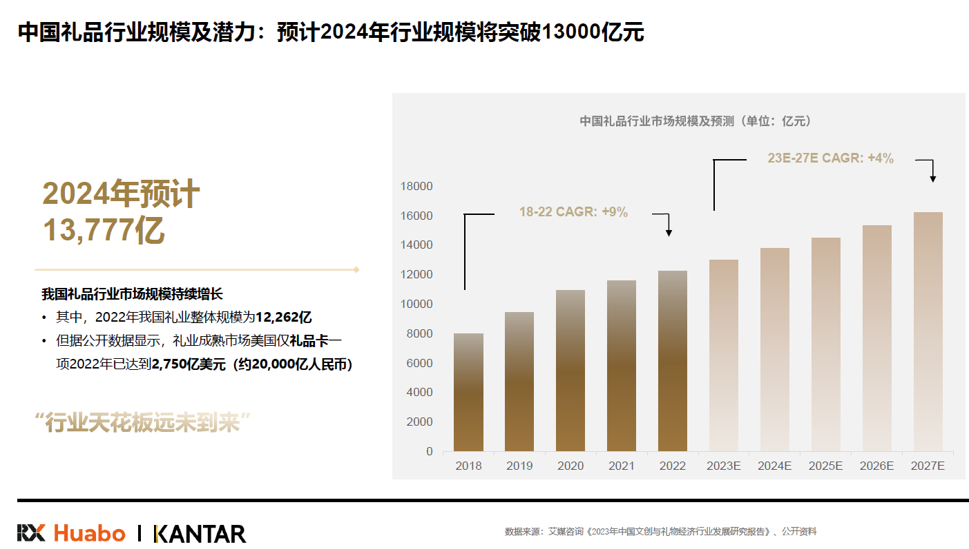

**展会介绍**

深圳礼品展自1993年创办以来已经成功举办33年，且于2005年通过UFI（全球展览业协会）认证，被誉为“中国礼品家居旗舰展”。

深圳礼品展作为中国规模盛大、久负盛名的礼品及家居用品贸易型展会，积极顺应市场潮流，推进礼品产业持续发展，已成为中国乃至亚太地区商务礼品、促销礼赠品、年节福利礼品、时尚家居产品及积分会员礼品的专业采购首选平台，为更多厂商、贸易商创造交易、展示、交流的平台，助力产业优化，引领行业发展。

2025年10月展会将在全球最大的会展中心—深圳国际会展中心（深圳宝安）本届展会数据将突破新高，展位面积新增至26万平米，13大展馆齐开，汇集近5500多家参展商，预计将吸引海内外25万人次观众。作为粤港澳大湾区的重要基点，新展馆更加便利的交通将为来自全球的展商和买家提供全新的商贸体验。此次礼品展会不仅是发布新产品、建立合作关系的理想平台，更是企业进入礼品渠道，开拓礼品市场的首选。

30多年来，励展华博精益求精，立足客户需求不断推出各类创新服务。同时我们将依托庞大的买家数据库，通过行业市场走访、新闻广告宣传等渠道邀请专业买家及采购团莅临展会现场，致力为客户创造更多价值。2025年10月，中国礼品家居第一展再次扬帆启航，一起共享采购盛宴，开创礼业新局面！

**主办介绍：**

励展华博展览（深圳）有限公司是中国礼品家居行业有影响力的展会主办机构，也是英国励展博览集团（国际领先的展览及会议主办机构）的成员公司。

励展华博展览（深圳）有限公司旗下的礼品、百货用品及家居用品展会系列是中国规模庞大同时也是广受赞誉的展会品牌之一。每年，由励展华博主办的多个不同展会都会吸引大量海内外优质买家前来观展，包括顶级分销商、批发商、代理商、礼品采购公司、百货公司及连锁店等专业采购商。

每年，励展华博会在北京、上海、深圳和成都、义乌举办八场礼品、百货用品及家居用品展览会。参展商始终把励展华博的展会作为其发布最新产品的平台。来自礼品家居行业的批发商和制造商展示的产品范围广泛，小家电、促销及礼赠品、工艺品、陶瓷玻璃制品、家用纺织品、五金制品、塑料制品、竹木制品等中国最具多样性的家居用品及百货用品汇集于此，使励展华博的礼品、百货和家居展系列成为业界首屈一指的行业盛会。

励展华博扎根于礼品家居行业，凭借数万家参展商和数十万名专业买家组成庞大的商贸关系网络，在礼品家居行业内发挥重要的影响力，并通过有效地创建、管理各种展会和数字媒体，实现“聚焦行业新产品，高效连接好买家”的经营理念。以深圳特有的城市基因以及

地理方位、产业实力让深圳礼品家居展成为中国乃至全球都备受瞩目的行业大秀

展馆明细：

各馆按品类分馆分区：

1、3号馆：1688源头馆

4、5号馆 ：食品馆

6号馆：礼品包装及印刷展、玩具及婴童用品、商务礼赠品

7号馆; 时尚餐厨、外贸优品

8号馆：礼享生活

9、10号馆：品牌服务商馆

11号馆：原创设计、文化用品馆

12号馆：智能家电

13号馆：移动电子展：消费电子、3C

14号馆：移动电子展：移动音频、移动快充

**展品内容:**

工艺品、陶瓷、水晶及玻璃制品、珠宝及时尚饰品、钟表、玩具、家纺用品运动及休闲旅游用品、美容保健产品、钱币及收藏品、文具及文化用品、烟具及打火机、广告类赠品、箱包皮具、家居装饰品、包装及纸质制品、电子及电器、餐桌用品、厨房用品、媒体、协会及贸易服务

**13号馆（3C电子、智能个护、户外电子、汽车电子）**

**3C电子**：

电脑、手机及周边产品、鼠标、键盘、数据线、散热器、U盘、笔记本电脑、手机、自拍杆、保护膜、保护壳、电子玩具、电竞游戏产品及配件、娱乐影音设备等。

**智能个护**：

个人生活PC类电子、生活电子（Lifestyle）、小风扇、个人护理、美容仪、电子按摩仪、电动牙刷、电动剃须刀、电吹风、卷发器、智能手表、智能手环、智能眼镜、AR/VR、可穿戴摄像机、智能秤、直播设备、运动追踪器等。

**户外电子**：

户外运动健康产品、个人代步车、平衡车、电动滑板车、无人机、记录器等。

**汽车电子**：

车载音响、车载娱乐设备产品、GPS、车载DVD、防盗器、倒车镜、摄像头、头枕显示屏、车载CD、车载MP3播放器、车载电源及无线充、车载充电座、车载加热坐垫、车载按摩坐垫、车载按摩靠枕、车载导航仪、行车记录仪、汽车音响喇叭、车载万能充电器等。

**14号馆（移动音频、移动快充）**

**移动音频**：

家庭娱乐音频区、家庭影音、家用音频系统、专业音频产品、线材及配件、TWS真无线蓝牙产品、各种款式无线蓝牙耳机、运动蓝牙耳机、入耳及挂耳式耳机、主动降噪耳机、激光耳机等视听设备。

**移动快充**：

便携储能电源、户外电源、USB PD充电器、无线充电器、USB-C充电线、Lightning充电线、移动储能产品、快充充电头、多孔充电头、移动电源等。

包装制品：礼品包装、电⼦产品包装、化妆品包装、钟表盒/珠宝盒、茶叶包装、烟酒包装、⻝品包装、彩盒包装等消费品包装。

包装材料：包装纸、包装袋、包装装饰品、包装配套、EVA 包装、填充包装等。

包装设计：包装设计方案、整体包装解决方案。

印刷服务：U UV 平板打印、数码印刷及 3D 打印，印刷、包装设备。

通]，新媒体矩阵，搭建全渠道的B2B线上线下贸易平台，助力优质供应商，为百万专业买家提供全年无休的高效采购平台。

励展华博展览（深圳）有限公司旗下的礼品、百货用品及家居消费用品展览会系列是中国规模庞大同时也是广受赞誉的展会品牌之一。每年，由励展华博主办的深圳、北京、上海、成都、义乌、印尼等海内外展会都会吸引大量海内外优质买家前来观展，包括顶级分销商、批发商、代理商、礼品采购公司、百货公司及连锁店等专业采购商。

励展华博扎根于礼品家居行业，凭借数万家参展商和数十万名专业买家组成庞大的商贸关系网络，在礼品家居行业内发挥重要的影响力，并通过有效地创建、管理各种展会和数字媒体，实现“聚焦行业新产品，高效连接好买家”的经营理念。

参展商始终把励展华博的展会作为其发布最新产品的平台。来自礼品家居行业的批发商和制造商展示的产品范围广泛，小家电、促销及礼赠品、工艺品、陶瓷玻璃制品、家用纺织品、五金制品、塑料制品、竹木制品等中国最具多样性的家居用品及百货用品汇集于此，使励展华博的礼品、百货和家居消费品系列成为业界首屈一指的行业盛会。

30多年来，励展华博精益求精，立足客户需求不断推出各类创新服务。同时我们将依托庞大的买家数据库，通过行业市场走访、新闻广告宣传等渠道邀请专业买家及采购团莅临展会现场，致力为客户创造更多价值。2025年4月，中国礼品家居第一展再次扬帆启航，一起共享采购盛宴，开创礼业新局面！

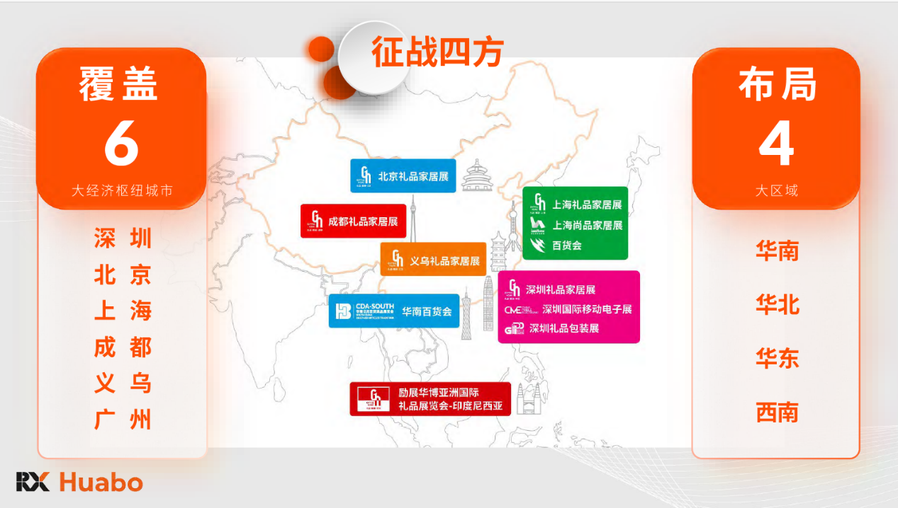

每年，励展华博会在北京、上海、深圳和成都、义乌、印尼等海内外市场举办礼品、百货用品及家居用品展览会。参展商始终把励展华博的展会作为其发布最新产品的平台。来自礼品家居行业的批发商和制造商展示的产品范围广泛，小家电、促销及礼赠品、工艺品、陶瓷玻璃制品、家用纺织品、五金制品、塑料制品、竹木制品等中国最具多样性的家居用品及百货用品汇集于此，使励展华博的礼品、百货和家居展系列成为业界首屈一指的行业盛会。

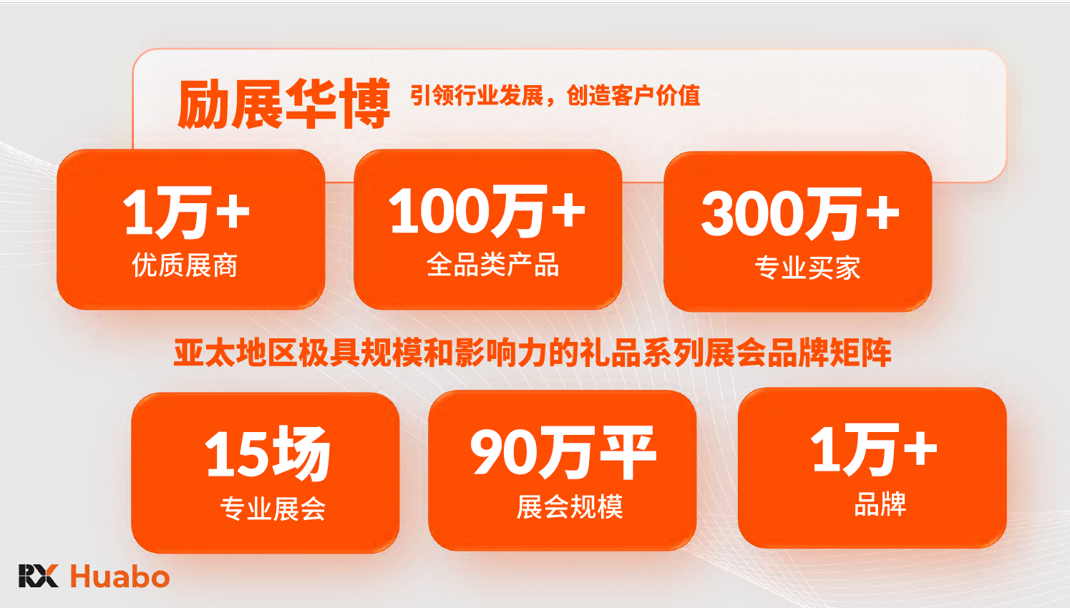

励展华博扎根于礼品家居行业，凭借数万家参展商和数十万名专业买家组成庞大的商贸关系网络，在礼品家居行业内发挥重要的影响力，并通过有效地创建、管理各种展会和数字媒体，实现“聚焦行业新产品，高效连接好买家”的经营理念。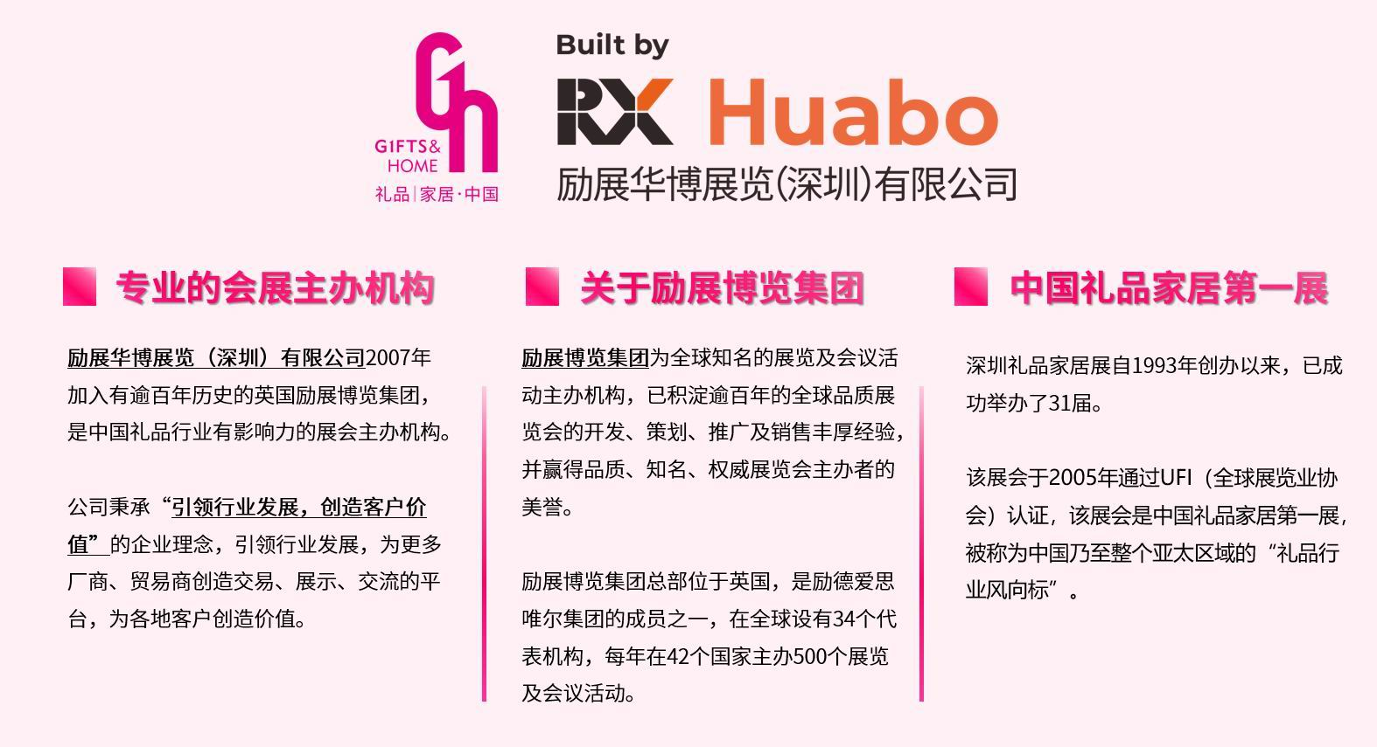

**展馆明细：**

各馆按品类分馆分区：

1、3号馆：1688源头馆

4、5号馆 ：食品馆

6号馆：礼品包装及印刷展、礼赠品馆

7号馆; 时尚餐厨、外贸优品

8号馆：家居生活馆

9、10号馆：品牌服务商馆

11号馆：原创设计、文化用品馆

12号馆：智能家电馆

13号馆：移动电子展：消费电子、3C

14号馆：移动电子展：移动音频、移动快充，消费电子

**展品内容：**

陶瓷、文具、包装、促销品、食品类、收藏品、小家电、工艺礼品、美容用品、健康用品、家庭用品、箱包皮具、家居饰品、移动数码、文化用品、汽车用品、婴童用品、水晶、玻璃、家用纺织品、运动及户外、旅游用品、钟表、珠宝及时尚饰品、收纳清洁、日用百货、个护家清

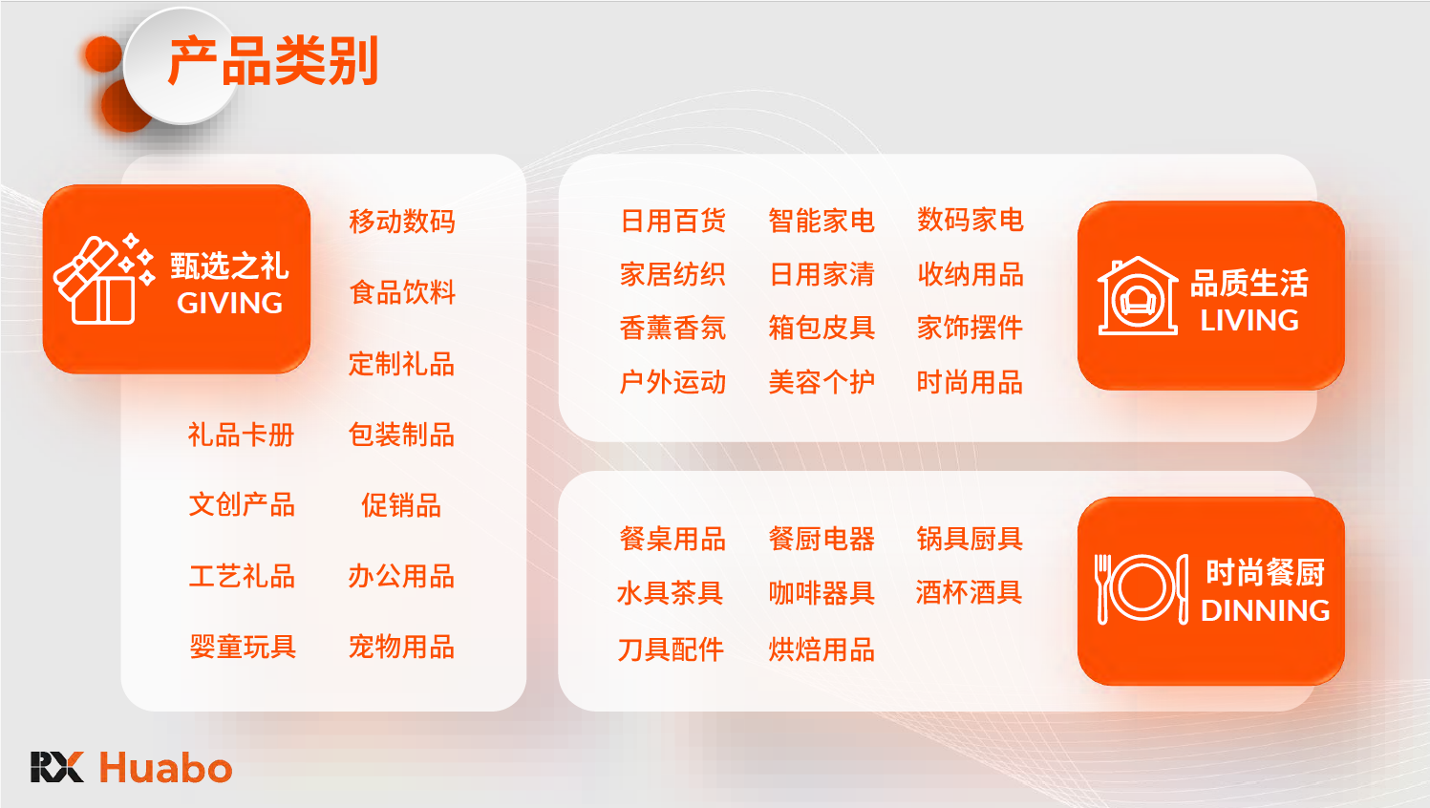

**展会分布图图：**

**展品内容**

1、工艺品、陶瓷、水晶及玻璃制品、珠宝及时尚饰品、钟表、玩具、家纺用品运动及休闲旅游用品、美容保健产品、钱币及收藏品、文具及文化用品、烟具及打火机、广告类赠品、箱包皮具、家居装饰品、电子及电器、餐桌用品、厨房用品、媒体、协会及贸易服务、海外组团

2、电脑、手机及周边产品、个人生活PC类电子、个人生活PC类电子、户外电子产品、智能穿戴、智能家庭电子娱乐产品、智能家庭电子娱乐产品、移动音频产品、移动快充产品

3、包装制品：礼品包装、电子产品包装、化妆品包装、钟表盒/珠宝盒、茶叶包装、烟酒包装、食品包装、彩盒包装等消费品包装。

包装材料：包装纸、包装袋、包装装饰品、包装配套、EVA包装、填充包装等。

4、食品：有机食品、休闲食品、进口产品、礼品卡册、优质农产品、预制菜、特色组团

**展位价格：**

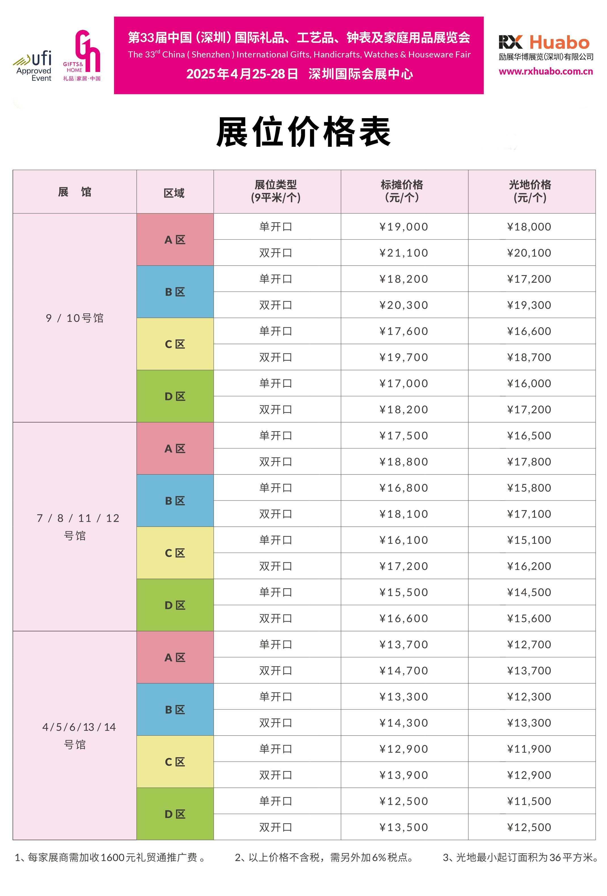

**参展程序：**①传真申请表及营业执照—②挑选展位—③付款—④主办发出“参展确认书”确认参展资格。

**温馨提示:**

因此礼品家居展览会已是业界非常成熟的消费类展会,展位一直都很紧张,需尽早报名排队等

位，我们将以不变的热忱，专业的团队竭诚为您服务，欢迎您的**致电或垂询！**

**参展热线**

励展华博展览（深圳）有限公司

地址：深圳市福田区福华三路国际商会中心1801、1802、1805室

联系人：宝红梅(女士)

手机：13715371980同微信

电话：0755-33989236